预案编号 | XNYY 2020-01
预案版本号 | XNYY 2020-10

西南药业股份有限公司
突发环境事件应急预案

编制：西南药业股份有限公司安全环保部
审核：
批准：

发布日期： 2020年8月3日 实施日期：2020年 8月 3日
西南药业股份有限公司 编制

突发环境事件应急预案
参与编制人员
职 责 | 姓 名 | 职务 | 签 名
编写 | 李静 | 安全环保部人员
编写 | 张瑀桐 | 安全环保部人员
编写 | 张文辉 | 储运部负责人
编写 | 徐辉 | 安全环保部部负责人
编写 | 丁朝海 | 保卫部负责人
审核 | 徐志谦 | 总经理
发布 | 鲜亚 | 董事长

目录
1.总则 1
1.1编制目的 1
1.2编制依据 1
1.3适用范围 3
1.4应急预案体系 3
1.5工作原则 3
2.企业基本信息 5
2.1企业基本情况 5
2.2周边环境概况 5
2.2.1地理位置 5
2.2.2周边环境情况 6
2.2.3环境保护目标达标情况 7
3．环境污染风险情况 8
4．组织指挥与职责 10
4.1应急组织机构 10
4.2工作任务和职责 11
5.预防与预警 13
5.1 环境风险源预防措施 13
5.2 预警 13
5.2.1预警分级 13
5.2.2预警条件 14
5.2.3预警预判 14
5.2.4预警信息发布 14
5.2.5预警行动 15
6.信息报告与通报 16
6.1内部报告 16
6.2信息上报 16
6.3通报可能受影响的区域说明及联系方式 17
7.应急响应与措施 18
7.1分级响应机制 18
7.1.1突发环境应急响应分级 18
7.1.2分级响应 18
7.2应急处置 19
7.2.1事件现场处置措施 19
7.2.2环境保护目标应急措施 24
7.3应急监测 25
7.4应急终止 26
7.4.1应急终止的条件 26
7.4.2应急终止的程序 26
7.5应急终止后的行动 26
8.后期处置 28
8.1事故现场保护 28
8.2事故污染物处理 28
8.3善后 28
8.4事故调查 28
9. 应急培训和演练 29
9.1培训 29
9.2应急演练 29
10. 保障措施 31
10.1物资装备保障 31
10.2应急队伍保障 31
10.3交通运输保障 31
10.4医疗卫生保障 31
10.5经费保障 31
10.6通信保障 32
10.7技术保障 32
10.7.1技术专家组 32
10.7.2外部救援 32
11.附则 33
11.1预案的评审、备案、发布和更新 33
11.1.1维护和更新 33
11.1.2预案的评审 33
11.1.3应急预案备案 33
12．名词术语 34
13．附件 36

1.总则

1.1编制目的
为建立健全环境污染事件应急机制，有效预防和减少突发环境事件的发生，快速、科学地进行突发环境事件的应急处置，提高西南药业股份有限公司应对涉及公共危机的突发环境污染事件的应急处理能力，防止突发环境事件对公共环境(大气、水体、土壤等)造成污染，规定不同情景下应急处置人员的职责、分工，明确预警和处置措施，最大限度地减轻环境污染和生态破坏，特制定本预案。并为沙坪坝区人民政府、沙坪坝区环保局等制定应急预案提供支撑。

1.2编制依据
（1）《中华人民共和国环境保护法》（国家主席令第九号2014年4月24日）
（2）《中华人民共和国大气污染防治法》（国家主席令第31号2015年8月29日）；
（3）《中华人民共和国水污染防治法》（国家主席令第87号2017年6月27日修订）；
（4）《中华人民共和国固体废物污染环境防治法》（国家主席令第58号2016年11月7日修订）；
（5）《中华人民共和国安全生产法》(2014年修正)（国家主席令第13号）；
（6）《中华人民共和国消防法》（国家主席令第6号）；
（7）《中华人民共和国突发事件应对法》（国家主席令第69号）；
（8）《危险化学品安全管理条例》（国务院令第645号）；
（9）《使用有毒物品作业场所劳动保护条例》（国务院令第352号）；
（10）《国家突发环境事件应急预案》（2015版）；
（11）《突发环境事件信息报告办法》（环境保护部令第17号）
（12）《关于进一步加强环境影响评价管理防范环境风险的通知》（环发[2012]77号）；
（13）《建设项目环境风险评价技术导则》（HJ/T169-2004）；
(14)《企业事业单位突发环境事件应急预案评审工作指南（试行）》（环办应急[2018]8号）
（15）《企业突发环境事件风险评估指南》（试行）（环办[2014]34号）；
（16）《重庆市环境保护系统突发环境事件应急处理暂行办法》（重庆市环保局2010年10月20日）；
（17）《重庆市环境保护局关于编制和完善各类环境应急预案的通知》（渝环发[2010]78号）；
（18）《关于印发《企业事业单位突发环境事件应急预案备案管理办法（试行）》的通知》（环发〔2015〕4号）；
（19）《重庆市突发事件应对条例》（重庆市人民代表大会常务委员会公告〔2012〕9号）；
（20）《重庆市环境保护局关于转发《企业事业单位突发环境事件应急预案备案管理办法（试行）》的通知》（渝环发[2015]30号）；
（21）《关于深入开展重点突发环境事件风险企业和工业园区信息登记及深化突发环境事件应急预案管理工作的通知》（渝环〔2017〕130号）
（23）《西南药业股份有限公司突发环境事件风险评估报告》（2018版，重庆市化工研究院编制）

1.3适用范围
本预案适用于西南药业股份有限公司所属区域内发生或可能发生的突发环境事件的应急处置工作。包括但不限于人为或不可抗力造成的废气、废水、固废、危险化学品等环境污染、破坏事件；在生产、经营、贮存、运输、使用和处置过程中发生的大面积泄漏、火灾、爆炸等事故的次生/衍生环境污染事故；因自然灾害造成的危及人体健康的环境污染事故；以及其它污染事故。

1.4应急预案体系
本预案为西南药业股份有限公司突发环境事件综合应急预案，现场处置方案包含于该预案中，该预案和《太极集团突发环境事件应急预案》和《重庆市沙坪坝区突发环境事件应急预案》衔接。
相互配合
重庆市沙坪坝区突发环境事件应急预案
西南药业股份有限公司
突发环境事件应急预案
西南药业股份有限公司
生产安全事故综合应急预案
提供支撑
相互衔接
西南药业股份有限公司
突发环境事件现场处置预案
太极集团突发环境事件应急预案
提供支撑

1.5工作原则
在建立突发性环境污染事故应急系统及其响应程序时，应本着实事求是、切实可行的方针，贯彻如下原则：
（1）救人第一、环境优先。把人民群众生命财产和环境安全作为事故综合应急的首要任务，最大限度地减少事故对人民群众生命财产和环境安全的威胁和危害。
（2）先期处置、防止危害扩大。突发环境事件发生时，应立即启动本预案进行先期处置，控制事态发展，防止事件升级。
（3）积极响应、科学应对。应急工作与各部门岗位职责相结合，统一指挥，完善应急机制，协调各部门，整合现有应急资源，在应急时快速有效。

2.企业基本信息

2.1企业基本情况
企业名称：西南药业股份有限公司
企业法人：鲜亚
联系人： 张瑀桐
生产地址：重庆市沙坪坝区天星桥正街21号
投产时间：1953年
电 话：89855239
西南药业的前身为原中央制药厂暨麻醉药品经理处（1928年建厂于南京），抗战期间迁至重庆；1950年改名为西南制药三厂；1992年更名为西南药业股份有限公司；1993年成为中国第二家医药上市公司；2002年并入太极集团，开启新的篇章，持续发展带动公司产销均过50亿。
公司地处重庆市沙坪坝区天星桥，厂区总面积100万平方米，现有职工近2000人，专业技术人员1000余人。

2.2周边环境概况

2.2.1地理位置
重庆市沙坪坝区位于重庆市主城区西南面，东经106°14′36"~106°31′35"，北纬29°27′13"~29°46′36"。是重庆市的中心地带。东与江北区、渝北区相邻，东南与渝中区接壤、东北与北碚区童家溪镇、歇马镇相连，南与九龙坡区金凤镇和含谷镇相靠，西接壁山县。沙坪坝区政府在凤天路。
西南药业股份有限公司位于重庆市沙坪坝区天星桥正街21号，地处重庆市沙坪坝区天星桥段。厂区有道路与天星桥正街相连，地理位置优越，交通方便。

2.2.2周边环境情况
公司所在地位于重庆市沙坪坝区天星桥，周边都是居民区，周边1km范围内包括沙坪坝区政府，覃家岗街道。公司周围环境敏感目标主要为医院、学校、企业、居民区等。
公司距嘉陵江高家花园取水口3100米，距嘉陵江中渡口取水口2400米。公司雨水排口沿溪沟从杨公桥到高家花园桥下入嘉陵江。该公司雨水排放口下游至嘉陵江入水口段主要经过居民区，该嘉陵江河段存在高家花园饮用水源取水口和中渡口饮用水源取水口。
环境风险受体情况详见表2-1。周边环境现状见附图。
- 周边主要环境敏感点和保护目标
序号 | 环境敏感点名称 | 与项目位置关系 |  | 人数
序号 | 环境敏感点名称 | 方位 | 距离（m） | 人数
1 | 嘉陵江高家花园取水口 | 东北 | 2400 | /
2 | 三峡广场 | 东北 | 1500 | 50000人
3 | 嘉陵江中渡口取水口 | 东边 | 2500 | /
5 | 平顶山文化公园 | 东 | 1400 | /
6 | 联芳街道 | 东 | 1100 | 20000人
7 | 联芳街道 | 东 | 1100 | 20000人
8 | 诺丁阳光 | 北 | 50 | 5000人
9 | 重庆大学 | 北 | 1200 | 30000人
10 | 大川建材批发市场 | 东南 | 50 | 1500人
11 | 沙坪坝区政府 | 东南 | 1000 | 2000
12 | 西南医院 | 南 | 1300 | 床位3000张
13 | 东方小区 | 西南 | 80 | 3000人
14 | 新桥医院 | 西南 | 3600 | 床位5000张
15 | 覃家岗街道 | 西南 | 1500 | 2000人
16 | 世纪花园 | 西南 | 300 | 3000人
17 | 和谐家园 | 西北 | 50 | 3000人
18 | 四川外语学院 | 西北 | 3000 | 15000人

2.2.3环境保护目标达标情况
环境空气：保护目标为本公司周围的企业，环境空气质量达二级标准。
水环境：保护目标为嘉陵江，满足其水域使用功能。
固体废物：环境保护目标为所排固体废物不造成二次污染。

3．环境污染风险情况
1、根据本公司《突发环境事件风险评估报告》，本公司环境风险物质为盐酸、硫酸、硝酸、磷酸、乙酸、甲醇、乙腈、氨水、酒精、八角茴香油、二甲基硅油、司班60、机油（含废机油）、生物碱。
- 环境风险物质一览表
序号 | 风险物质名称 | 最大储存量（t） | 储存方式 | 涉气风险 | 涉水风险 | 备注
 | 盐酸 | 0.33 | 瓶装 | 是 | 是
 | 硫酸 | 0.18 | 瓶装 | 是 | 是
 | 硝酸 | 0.01 | 瓶装 | 是 | 是
 | 磷酸 | 0.02 | 瓶装 | 是 | 是
 | 乙酸 | 0.09 | 瓶装 | 是 | 是
 | 甲醇 | 0.05 | 瓶装 | 是 | 是
 | 乙腈 | 0.1 | 瓶装 | 是 | 是
 | 氨水（28%） | 0.4 | 桶装 | 是 | 是
 | 酒精（95%） | 8 | 桶装 | 是 | 是
 | 八角茴香油 | 0.32 | 桶装 | 不是 | 是 | 油类物质
 | 二甲基硅油 | 0.29 | 桶装 | 不是 | 是 | 油类物质
 | 司班60 | 0.03 | 桶装 | 不是 | 是 | 油类物质
 | 机油 | 2 | 桶装 | 不是 | 是 | 油类物质
 | 生物碱 | 0.5 | 袋装 | 是 | 是 | 管制药品
- 风险单元
- 环境风险单元分析结果
- 突发环境事件情景
序号 | 风险装置 | 涉及风险物质 | 风险类型 | 是否风险单元
1 | 化学试剂库 | 盐酸、硫酸、硝酸、硫酸、乙酸、甲醇、乙腈、氨水、八角茴香油、二甲基硅油、司班60、生物碱 | 大气环境污染、水环境污染 | 是
2 | 生产车间 | 盐酸、硫酸、硝酸、硫酸、乙酸、甲醇、乙腈、氨水、酒精、机油、八角茴香油、二甲基硅油、司班60、生物碱 | 大气环境污染、水环境污染 | 是
3 | 酒精库 | 酒精 | 大气环境污染、水环境污染 | 是
4 | 危险废物库房 | 废机油 | 水环境污染 | 是
- 可能发生的突发环境事件情景
序号 | 位置 | 事故情景 | 可能引起的突发环境事件
1 | 生产车间 | 盐酸、硫酸、硝酸、磷酸、乙酸、甲醇、乙腈、氨水、酒精、八角茴香油、二甲基硅油、司班60、机油、酒精、生物碱 | 火灾、爆炸，泄漏造成水环境污染、大气环境污染
2 | 化学品库 | 盐酸、硫酸、硝酸、磷酸、乙酸、甲醇、乙腈、氨水、酒精、八角茴香油、二甲基硅油、司班60、生物碱 | 火灾、爆炸，泄漏造成水环境污染、大气环境污染
3 | 酒精库 | 酒精 | 火灾、爆炸，泄漏造成水环境污染、大气环境污染
4 | 危废储存间 | 机油 | 火灾、爆炸，泄漏造成水环境污染
4、环境风险等级：一般[一般-大气（Q0）+一般-水（Q0）]。

4．组织指挥与职责

4.1应急组织机构
1）日常应急管理
为应对突发环境事件，西南药业设环保应急管理办公室（环保应急办），负责应急预案的编制、评审、备案、培训、演练、评估、修订及应急保障，以及应急物资的日常维护保养等。环保应急办设在公司安全环保部。由公司安全环保部部长任应急办主任。
2）事故状态应急机构
事故状态下西南药业成立应急指挥部，负责组织实施环境污染事故应急处置工作。应急组织机构如下：
总指挥：董事长
副总指挥：总经理
成员：公司各部门负责人
应急指挥部下设4个应急小组：综合协调组、应急监测组 、警戒疏散组、应急处置组。
应急指挥部
总指挥：董事长
副总指挥：总经理
应急处置组：
组长：安全环保部部长
副组长：机修组组长
成员：安全环保部人员和机修组人员
应急监测组 ：
组长：分析检测组长组长
组员：分析检测组人员
综合协调组：
组长：储运部部长
成员：储运部人员
警戒疏散组 ：
组长：保卫部
组员：保卫部人员

4.2工作任务和职责
1、应急指挥部职责：
①发生事故时，负责发布和解除应急命令、信号；
②组织指挥应急队伍实施应急处置；
③向各相关部门汇报事故情况，必要时向有关单位发出救援请求；
④组织事故调查，总结评估应急救援经验教训；查明事故发生的经过、原因、性质，人员伤亡情况及经济损失；认定事故责任；提出事故处理建议。
2、应急指挥部指挥人员职责
①总指挥：负责组织实施本公司的突发环境事件应急预案；指挥全公司的事故应急行动的运作协调，应急策略，随时掌握事故发展变化状况，决定抢险与救护方案；向管理部门报告事故的一系列情况，以及请求外部应急救援机构支援。批准本预案的启动与终止。
②副总指挥：协助总指挥做好应急救援指挥工作，总指挥不在岗时代理行使总指挥职责。
③成员：协助总指挥和副总指挥进行处置现场各应急工作组的协调。
4、应急工作组职责
①应急处置组：
由安全环保部部长任组长，机修组组长任副组长，成员由安全环保部人员和机修组人员组成。
主要职责：进行现场处置。抢救受害人员、被破坏的设备及道路交通设施、关闭风险物质泄漏源、隔离其他风险源；对泄漏物质进行拦截、回收、处置。
②应急监测组
由公司化验室负责人任组长，成员由化验室人员组成。
主要职责是负责污染事件发生后，检查厂区排口情况，阻止废水排入外环境，对污染事件进行初步判断，第三方监测机构到达后，负责引导，协助监测工作。
③综合协调组
由储运部部长任组长，成员由储运部人员组成。
负责对救援物资的协调供应，组织现场救援器材工作，负责受伤、中毒人员的转送。按指挥部的指令进行调配，负责事故现场设备的转运。
④警戒疏散组
由保卫部部长任组长，成员由储运部人员组成。
负责布置安全警戒，禁止无关人员和车辆进入危险区域，在人员疏散区域进行治安巡逻，对现场及周围安全人员进行防护指导、人员疏散等工作。

5.预防与预警

5.1 环境风险源预防措施
1）工程技术措施
（1）定期检查化学品库、酒精库储存情况和车间使用化学品情况；
（2）严格按照巡检制度进行巡查，重点关注各危险源情况。
（3）风险点安装视屏监控，酒精库房和氨水储存点安装报警仪。
2）管理措施
（1）建立健全各部门和人员环保责任制，制定规章制度和操作规程。
（2）对工作人员进行教育和培训，并定期进行理论和实践考核，保证工作人员具备必要的知识，并熟悉规章制度和相应操作规程。
（3）严格危险化学品的管理，并经常性开展检查，排查隐患等，严格控制危险化学品的出入库及使用，保障安全稳定运行。
3）自然灾害预防措施
（1）加强对重大事故隐患的监督管理和预防工作。明确防范职责，制定有关管理制度和应急程序，防止各类自然灾害事故的发生。
（2）加强汛期检查和防雷管理，自然灾害的发生受降雨的影响大，每年汛期（5-9月）降雨时间较长并伴随多次连续大暴雨期间，应做到汛前检查、汛中排查及汛后核查。

5.2 预警

5.2.1预警分级
预警即是预测未来可能发生的危机和灾难，并预先对其进行准备和预防。事先预防胜过事后补救，可以最大限度减少生命财产的损失，提高人们的生存能力。
根据公司突发环境事件可能发生的部位、事故的严重性、紧急程度和可能波及的范围，对应风险源分级内容，将公司突发环境事件的预警分为2级。预警级别由高到低，依次为1级预警（社会联动级）、2级预警（公司级）。

5.2.2预警条件
当出现下列状况时，应发出预警：
（1）通过数据分析，出现事故征兆，有可能发生事故；
（2）公司发生的事故，通过初期的应急处置判断，有进一步扩大的可能；
（3）公司内部已经查明的重大险情，一旦引发事故可能造成严重的人员伤亡、环境污染、财产损失。
（4）国家或地方政府公开发布了预警信息。
（5）与公司相关联的地区或单位发生突发事件，可能对公司员工安全、环境或公共安全等产生影响。

5.2.3预警预判
公司根据以上预警条件进行预判，根据预判结果发布相应级别的预警。当预判突发事件影响可能超出公司范围时，发出1级预警；当预判突发事件影响未超出本公司范围时，发出2级预警。具体预警条件见下表。
表5-1预警分级条件
预警分级 | 责任人 | 预警条件
2级预警 | 车间主任 | 盐酸、硫酸、硝酸、磷酸、乙酸、甲醇、乙腈、氨水、酒精、八角茴香油、二甲基硅油、司班60、机油、生物碱少量泄漏，泄漏物进入雨水沟，还未流出外环境
1级预警 | 董事长 | 盐酸、硫酸、硝酸、磷酸、乙酸、甲醇、乙腈、氨水、酒精、八角茴香油、二甲基硅油、司班60、机油（含废机油）、生物碱大量泄漏，泄漏物进入外环境

5.2.4预警信息发布
当预警级别为2级时，由车间主任发布预警信息，当预警级别为1级时，由公司董事长发布预警信息。预警信息包括事件类别、发生的时间、可能涉及范围、可能危害程度、可能延续时间、提醒事宜和应采取的相应措施等；
当预警发生事故的条件消除，或现场得到妥善处置，由预警信息发布人解除预警。

5.2.5预警行动
（1）以电话、微信等方式及时向公司各部门发布和传递预警信息；
（2）指令各相关部门采取防范措施，做好相应的应急准备；
（3）连续跟踪事态发展，一旦达到事故标准时，启动应急响应；
（4）各部门要按应急预案规定及时研究确定解决方案，通知本部门人员采取防范措施，或启动相应的应急预案。

6.信息报告与通报

6.1内部报告
1）24小时有效报警装置
本公司设立24小时应急电话023-68980196，一旦发生突发环境污染事件，岗位的操作员工或事故最早发现者应该立即采取相应的处置措施，防止事故扩大，同时报告公司安全环保部。
2）24小时有效的内部外部通讯联络手段
本公司应急人员之间采用内部和外部电话（包括手机）线路进行联系，应急小组的电话必须24小时开机，禁止随意更换电话号码。特殊情况下，电话号码发生变更，必须在变更之日起48小时内向安全环保部报告。

6.2信息上报
1）报告时限
总指挥在发生突发环境污染事故（影响超出厂区）时，1小时内书面报告沙坪坝区环保局。
2）上报内容
突发环境事件对外需进行初报、续报和处理结果报告等。总指挥在发生环境污染事故时立即报告沙坪坝区政府、沙坪坝区环保局等政府部门。并立即组织事故现场应急处理，事故应急处理完成后进行事故情况调查，并在处理过程中根据实际应急处理情况进行不定期连续上报。事故应急处理完成后，对于事故的发生原因调查，事故应急总结等情况，在事故处理完成后15个工作日内，向沙坪坝区政府、沙坪坝区环保局等单位上报。
初报采用书面报告，报告人为应急指挥部成员（总指挥、指挥部成员等）。报告内容主要为：事故发生类型、发生时间、地点、污染源、主要污染物、人员伤害情况、事故的发展趋势、事故的潜在危害程度等。初报过程中应采用适当的方式，避免在当地群众中造成不利影响。
续报采用书面报告，报告人为应急指挥部成员（总指挥、指挥部成员等）。报告内容为：事故发生的过程、进展情况、应急处理情况、人员伤害状况、事故控制状况、事故发生趋势如何等。
处理结果及事故原因调查报告采用书面报告形式，报告人为总指挥。报告内容：事故发生原因、事故发生过程、应急处理措施、造成的人员伤害、事故造成的经济损失、应急监测数据、事故处理效果、事故处理的遗留问题。

6.3通报可能受影响的区域说明及联系方式
对于可能受到污染的区域，要提前通知被报告人知道所发生事故的性质、发生频率以及发生后的应急措施。
应急指挥部根据发生事故的性质、事故当天的风向、风速及影响范围，要及时通知可能受影响的区域，做好应对环境风险的措施或进行紧急疏散。

7.应急响应与措施

7.1分级响应机制

7.1.1突发环境应急响应分级
针对突发环境事件环境危害程度、影响范围，将突发环境事件应急响应划分二个级别：
车间级；突发环境事件出现在班组，借助其他班组，完全可以控制和进行处理，突发环境事件事件可限制在车间内的现场周边地区。
公司级：突发环境事件出现在车间，借助公司其他部门，完全可以控制和进行处理，突发环境事件事件可限制在企业内的现场周边地区。

7.1.2分级响应
1）车间级突发环境事件发生后，启动本预案，进行现场处置。
2）公司级突发环境事件发生后，启动本预案进行前期处置，并向社会公共力量求助。区级或市级应急机构到场后，指挥权移交，服从其指挥。
应急响应程序图
应急报告
发生局部小的险情或风险物质少量泄漏，其影响范围不超出厂区，本公司有能力控制事故的响应
现场人员进行处置
事故 发生
（现场负责人）
应急指挥部
启动公司级应急预案
董事长
事故是否得到控制
处置流程图
能否应对车间级
应急预案
现场处置控制
应急保障组
应急处置组
扩大应急
请求增援
发生大的突发事件、风险物质大量泄漏，其影响范围超出厂区，需要政府及社会协同处理、控制和救援事故的响应
应急结束
应急处置
应急监测
后勤保障与医疗救护协调
YES
NO
Ⅱ级响应
Ⅰ级响应
NO
YES
应急监测组

7.2应急处置

7.2.1事件现场处置措施
1、先期处置
发生突发环境事件时，事故发生部门或车间应当立即采取有效先期措施来防止污染物的扩散，如切断污染源，启动截流措施等。
2、突发环境事件处置措施
1）发生环境风险物质泄漏
表7-1环境风险源现场处置预案（氨水泄漏）
环境风险点位（源）名称 |  | 化学试剂库 | 环境风险点位（源）编号 | 001
所在环境风险单元名称 |  | 化学试剂库 | 所在环境风险单元编号 | 001
现场处置预案名称 |  | 氨水泄漏现场处置预案 | 现场处置预案编号 | YA001
污染事件影响情景描述 | 泄漏物料 | 氨水
污染事件影响情景描述 | 发生原因 | 包装桶破损
污染事件影响情景描述 | 污染类型 | 水污染○ 气污染○ 水、气污染● 其他○
污染事件影响情景描述 | 事故种类 | 泄漏■ 火灾□ 爆炸□ 其他□
污染事件影响情景描述 | 持续时间 | 10min
污染事件影响情景描述 | 污染物量 | 0.02t
污染事件影响情景描述 | 危害程度 | 流入雨水沟
污染事件影响情景描述 | 敏感目标 | 库房内有员工2人
处置人员及分工 |  | 董事长负责指挥；保安负责警械、疏散；生产车间负责现场处置。
处置流程及步骤 |  | 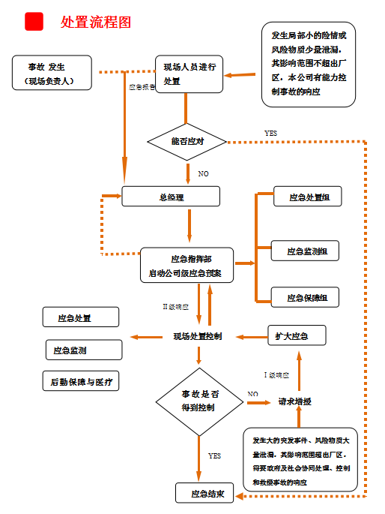
污染处置措施描述 | 应急报告  负责人：发现者 | 发现者在采取必要安全防护措施后，应立即进行处理，现场无法控制时，应立即向董事长报告
污染处置措施描述 | 现场隔离  负责人：袁华 | 外围设置隔离带，无关人员严禁入内，现场严禁烟火
污染处置措施描述 | 排险措施  负责人：丁朝海 | ①应急人员戴上防毒面具，穿上耐酸碱防护服和胶靴，戴上耐酸碱手套，打开防爆风扇②查明包装桶泄漏点位；将泄漏点朝上；③用沙袋形成围堰，并用化学吸液棉收集地面泄漏物。然后用拖帕或者毛巾将地面打扫干净
污染处置措施描述 | 污染处置  负责人：徐辉 | 化学吸液棉和泄漏物送污水处理站进行处置。
污染处置措施描述 | 撤 离  负责人：董事长 | 事故得到控制，总指挥宣布应急结束，相关人员撤离。
表7-2 环境风险源现场处置预案（酒精桶泄漏）
环境风险点位（源）名称 |  | 酒精库房 | 环境风险点位（源）编号 | 002
所在环境风险单元名称 |  | 酒精库房 | 所在环境风险单元编号 | 002
现场处置预案名称 |  | 酒精泄漏现场处置预案 | 现场处置预案编号 | YA002
污染事件影响情景描述 | 泄漏物料 | 酒精
污染事件影响情景描述 | 发生原因 | 包装桶破裂
污染事件影响情景描述 | 污染类型 | 水污染○ 气污染○ 水、气污染● 其他○
污染事件影响情景描述 | 事故种类 | 泄漏■ 火灾□ 爆炸□ 其他□
污染事件影响情景描述 | 持续时间 | 10min
污染事件影响情景描述 | 污染物量 | 0.1t
污染事件影响情景描述 | 危害程度 | 污染水环境
污染事件影响情景描述 | 敏感目标 | 酒精库附近内有员工3人
处置人员及分工 |  | 董事长负责指挥；保安负责警械、疏散；保安部负责现场处置。
处置流程及步骤
污染处置措施描述 | 应急报告  负责人：发现者 | 第一发现者在采取必要安全防护措施后，应立即进行处理，现场无法控制时，应立即向董事长报告
污染处置措施描述 | 现场隔离  负责人：袁华 | 外围设置隔离带，无关人员严禁入内，现场严禁烟火
污染处置措施描述 | 排险措施  负责人：丁朝海 | ①应急人员戴上防毒面具，穿上棉质工作服，打开防爆排风扇②查明包装桶泄漏点位；将泄漏点朝上；③用沙袋形成围堰，并用化学吸液棉收集地面泄漏物。然后用拖帕或者毛巾将地面打扫干净
污染处置措施描述 | 污染处置  负责人：徐辉 | 化学吸液棉和泄漏物送污水处理站进行处置。
污染处置措施描述 | 撤 离  负责人：董事长 | 事故得到控制，总指挥宣布应急结束，相关人员撤离。

表7-3环境风险源现场处置预案（机油泄漏）
环境风险点位（源）名称 |  | 废机油储存点 | 环境风险点位（源）编号 | 003
所在环境风险单元名称 |  | 危废库房 | 所在环境风险单元编号 | 003
现场处置预案名称 |  | 机油泄漏现场处置预案 | 现场处置预案编号 | YA003
污染事件影响情景描述 | 泄漏物料 | 机油
污染事件影响情景描述 | 发生原因 | 包装桶破损
污染事件影响情景描述 | 污染类型 | 水污染● 气污染○ 水、气污染○ 其他○
污染事件影响情景描述 | 事故种类 | 泄漏■ 火灾□ 爆炸□ 其他□
污染事件影响情景描述 | 持续时间 | 13min
污染事件影响情景描述 | 污染物量 | 0.02t
污染事件影响情景描述 | 危害程度 | 流入雨水沟
污染事件影响情景描述 | 敏感目标 | 车间内有员工3人
处置人员及分工 |  | 董事长负责指挥；保安负责警械、疏散；生产车间负责现场处置。
处置流程及步骤
污染处置措施描述 | 应急报告  负责人：发现者 | 第一发现者在采取必要安全防护措施后，应立即进行处理，现场无法控制时，应立即向董事长报告
污染处置措施描述 | 现场隔离  负责人：张瑀桐 | 外围设置隔离带，无关人员严禁入内，现场严禁烟火
污染处置措施描述 | 排险措施  负责人：丁朝海 | 配备灭火器，将剩余的物料转到空桶，并用吸油毡收集地面泄漏物，清理现场。
污染处置措施描述 | 污染处置  负责人：徐辉 | 吸油毡收集后交有危废处置资质的单位处理。
污染处置措施描述 | 撤 离  负责人：董事长 | 事故得到控制，总指挥宣布应急结束，相关人员撤离。

表7-4环境风险源现场处置预案（盐酸泄漏）
环境风险点位（源）名称 |  | 化学试剂库 | 环境风险点位（源）编号 | 004
所在环境风险单元名称 |  | 化学试剂库 | 所在环境风险单元编号 | 004
现场处置预案名称 |  | 小瓶试剂漏现场处置预案 | 现场处置预案编号 | YA004
污染事件影响情景描述 | 泄漏物料 | 盐酸
污染事件影响情景描述 | 发生原因 | 以上玻璃瓶摔碎
污染事件影响情景描述 | 污染类型 | 水污染○ 气污染○ 水、气污染● 其他○
污染事件影响情景描述 | 事故种类 | 泄漏■ 火灾□ 爆炸□ 其他□
污染事件影响情景描述 | 持续时间 | 1min
污染事件影响情景描述 | 污染物量 | 0.0006
污染事件影响情景描述 | 危害程度 | 人员中毒
污染事件影响情景描述 | 敏感目标 | 库房内有员工3人
处置人员及分工 |  | 董事长负责指挥；保安负责警械、疏散；应急处置组负责现场处置。
处置流程及步骤
污染处置措施描述 | 应急报告  负责人：发现者 | 第一发现者在采取必要安全防护措施后，应立即进行处理，现场无法控制时，应立即向董事长报告
污染处置措施描述 | 现场隔离  负责人：戴红兵 | 外围设置隔离带，无关人员严禁入内，迅速撤离到上风向安全区域。
污染处置措施描述 | 排险措施  负责人：丁朝海 | ①应急人员戴上防毒面具，穿上耐酸碱防护服和胶靴，戴上耐酸碱手套，打开防爆风扇②用沙袋形成围堰，并用化学吸液棉收集地面泄漏物；③然后用拖帕或者毛巾将地面打扫干净
污染处置措施描述 | 污染处置  负责人：徐辉 | 化学吸液棉和泄漏物送污水处理站进行处置。
污染处置措施描述 | 撤 离  负责人：董事长 | 事故得到控制，总指挥宣布应急结束，相关人员撤离。

2）大气污染应急措施
当发生盐酸、硫酸、硝酸、磷酸、乙酸、甲醇、乙腈、氨水、酒精、八角茴香油、二甲基硅油、司班60、机油（含废机油）、生物碱等泄漏时，或发生火灾时，挥发的溶剂、不完全燃烧产生的废气会污染大气环境，应立即疏散泄漏区域的工作人员和临近企业的有关人员。
3）水污染处置措施
当发生盐酸、硫酸、硝酸、磷酸、乙酸、甲醇、乙腈、氨水、酒精、八角茴香油、二甲基硅油、司班60、生物碱泄漏时，应急处置人员应立即用沙袋等材料进行围挡，关闭厂区雨水外排口，若进入雨水管沟，用水进行冲洗，将冲洗水收集进入污水处理站处置。发生火灾时，消防废水及事故废水拦截收集进入污水处理站进行处理。
2、避灾路线确定方法和安全区域的选择
当发生污染事故时，应根据发生污染事故的地点、污染事故类型和当天的风向选择合适的避灾路线，应选择从事故区疏散至安全区最短时间的路线，同时又要保证此路线的最大安全性。
根据本公司的常年主导风向和危险目标分布特点，安全区域设置在公司外（如泄漏情况严重，安全区域设置于隔离区外的上风向）。也可以根据现场发生污染事故的特点由专家临时设置。

7.2.2环境保护目标应急措施
依据风险评估报告，本公司盐酸、硫酸、硝酸、磷酸、乙酸、甲醇、乙腈、氨水、酒精、八角茴香油、二甲基硅油、司班60、生物碱等泄漏，对大气环境、水环境有一定影响。应采取一定措施：
（1）可能受影响区域单位、居民疏散的方法、方式、地点
若影响较大，超出或可能超出公司范围时，需要组织本公司员工和周边企业人员、居民疏散。各个部门负责本部门人员的安全疏散，公司安全保卫部人员负责与受影响区域企业人员、居民沟通，协助其疏散。所有人员均疏散到远离突发事件现场的安全地。
（2）及时控制并切断危险源，全力控制事件态势，做好波及区域的布防，切断一切可能扩大污染范围的环节，严防对食物、畜禽及水源的污染；
（3）当事故废水有直接排放到雨水管网的可能时，应及时用沙袋封堵雨水外排口，同时对排放的污水进行回收并送污水处理站处理。

7.3应急监测
1）环境应急监测能力
西南药业股份有限公司目前仅有污水处理厂有出水质量常见指标监测条件，当发生环境突发事件时其环境监测能力是有限的。因此，公司可以委托有监测资质的机构承担公司发生突发环境事件时的环境监测任务。
2）应急监测方案；
环境应急监测组应立即对事故进行初步分析，同时，应立即联系第三方监测部门，根据实际情况，提出污染物监测方案建议，并及时开展应急监测工作，监测方案根据事故的具体情况由指挥部作调整和安排。应急监测方案建议如下表7-5。
表7-5应急监测方案建议表
事故类型 | 监测点位 | 监测频率 | 监测因子
地表水环境污染事故 | 泄漏点下游设3～5条监控点 | 采样1次／30min；1h向指挥部报数据1次 | COD、氨氮、SS
大气污染事故 | 泄漏点周围敏感点布设 | 事故初期，采样1次／30min：随后根据空气中有害物浓度降低频率，1次/1h、2h等 | 非甲烷总烃

7.4应急终止

7.4.1应急终止的条件
符合下列条件，可终止应急行动：
（1）污染事故得到完全控制，污染危险已经消除；
（2）污染物的泄漏或释放，经监测符合相关规定；
（3）事故所造成的危害已被彻底消除；
（4）现场专业处置队伍对事故相关险情已处置完毕，应急行动已无继续的必要。
（5）采用了必要的防护措施，周边人群的危害降至较低水平，并无二次危害可能。

7.4.2应急终止的程序
突发环境事件终止按以下程序执行：
（1）各应急队伍报告事故相关险情已处置完毕，或由现场处置人员提出应急终止，经指挥部总指挥批准。
（2）总指挥向各应急队伍下达应急终止命令，宣布应急行动结束。
（3）应急状态终止后，有关部门应根据指挥部指示及实际情况，继续进行环境监测、组织设施设备的抢修，尽快恢复正常经营。

7.5应急终止后的行动
（1）通知本单位相关人员、周边社区、社会关注区及人员事件危险已解除；
（2）对现场中暴露的工作人员、应急行动人员和受污染设备进行清洁净化；
（3）事件情况上报；
（4）向事件调查处理小组移交相关事项；
（5）事件原因、损失调查与责任认定；
（6）应急过程评价；
（7）事件应急处置工作总结报告；
（8）突发环境事件应急预案的修订；
（9）维护、保养应急仪器设备。

8.后期处置

8.1事故现场保护
突发环境事件处置完成后，任何单位和个人不得随意破坏事故现场，对事故现场的一切设备设施必须加以保护，以便事故原因调查和分析。公司成立调查小组，对现场进行摄像、拍片等取证分析，开展事故调查。禁止其他无关人员进入，确保事故调查工作的顺利开展。

8.2事故污染物处理
事故现场污染物应有经过培训的专业人员进行现场洗消，事故现场一般釆用消防水洗涤净化，并按照规定对污染物进行处置。

8.3善后
协调事故的善后处置工作，包括受伤及受影响人员慰问、安置与补偿、现场清理与污染物处理、事故后果影响消除等。

8.4事故调查
企业做好事故现场保护和原始资料收集工作，成立事故调查小组，尽快调查事故原因。

9. 应急培训和演练

9.1培训
应急培训的对象包括所有在企业工作或访问的人员。培训形式包括定期组织员工讨论会或评审会、技术培训、应急响应设备的使用、疏散演习、全面演习等。在制定培训计划时应考虑下列基本要求。
（1）策划
明确制定培训计划的责任。考虑员工、合同方、来访者和应急响应责任人员等的培训内容，从以下几方面考虑：培训对象、培训教师、培训活动、各期培训时间、各期培训的评价和建档、考虑如何动员社区参与培训。
各次培训活动之后评审培训效果，包括对响应人员和社区的培训效果。
（2）培训活动
培训可以采取各种形式。
通常应强调以下内容：
①每个人在应急救援预案中的角色和所承担的责任；
②知道如何获得有关危险和保护行为的信息；
③紧急事件发生时，如何进行通报，警告和信息交流；
④在紧急事件中寻找家人的联系方法；
⑤面对紧急事件时的响应程序；
⑥疏散，避难并告知事实情况的程序；
⑦寻找、使用公用应急设备。

9.2应急演练
9.2.1演练基本内容演练的类型
可采用不同规模的应急演练方法对应急预案的完整性和周密性进行评估，如桌面演练、功能演练和全面演练等。
9.2.2演练频次
本预案的演练，原则上不少于每年1次。现场处置方案的演练每半年1次。
9.2.3演练基本内容
演练内容包括事故报告、预案启动、应急响应及处置措施、个人防护用品和消防器材的使用、人员的撤离及疏散、应急监测及中止等。
通过定期的演练，提高企业防范和处置突发性环境事件的技能，增强实战能力。同时作好演练记录。

10. 保障措施

10.1物资装备保障
首先本公司设置内部应急处置组，配备与突发环境事故相匹配的事故救援装备，保障现场救援和工程抢险的需要。
本公司配备的应急救援装备及存放位置见附件。

10.2应急队伍保障
本公司建立了应急指挥机构及应急处置队伍，在发生突发环境事件时刻迅速投入应急救援工作。本企业的应急处置力量无法对事故进行有效控制时，应由指挥部向沙坪坝区环保局、沙坪坝区政府等外部力量联系，请求协调救援力量。同时应说明事故性质、事态大小、环境风险物质有关理化性质、所需增援的救护器材及人员接应方式等。

10.3交通运输保障
应急响应时，充分利用现有的交通资源，保证及时调运应急抢险、救援人员、装备及物资。小客车等应保证性能完好，并处于紧急待命状态；驾驶员应作好抢险运输准备，尽快了解事故情况及相应环境风险物质性质，熟悉运输线路，釆取相应防护准备措施，随时接受指挥部的调配。

10.4医疗卫生保障
突发环境事故发生后，应请求附近医疗机构提供医疗卫生保障。

10.5经费保障
企业常备物资经费列入生产成本，用于一般环境事件的应急救援，由企业进行资金管理和监督。

10.6通信保障
本企业安装了内外联系电话设施，确保预案启动时各部门之间联络畅通。同时，应急救援相关人员手机24小时开通，保证需要时能联系到相关人员和部门。应急救援有关人员、外部救援单位、政府有关部门的应急有效联系电话见附件。

10.7技术保障

10.7.1技术专家组
以本公司工程师作为基础，同时与有关专家建立联系，作技术保障。

10.7.2外部救援
当事故扩大化需要外部力量救援时，应根据污染事故危险等级，分级上报政府部门，协调应急救援工作。沙坪坝区政府、重庆市政府等可以发布支援命令，调动相关部门进行全力支持和救护，当由政府或环保局等有关部门介入或主导突发环境事件的处置工作时，公司内部应急组织机构成员不变，职责由负责应急处置转变为服从指挥，配合相关部门参与处置工作。

11.附则

11.1预案的评审、备案、发布和更新

11.1.1维护和更新
结合环境应急预案实施情况，至少每三年对环境应急预案进行一次回顾性地评估。有下列情形之一的，及时修订。
（一）面临的环境风险发生重大变化，需要重新进行环境风险评估的；
（二）应急管理组织指挥体系与职责发生重大变化的；
（三）环境应急预警机制、处置程序、应急保障措施以及事后恢复措施发生重大变化的；
（四）重要应急资源发生重大变化的；
（五）在突发事件实际应对和应急演练中发现问题，需要对环境应急预案作出重大调整的；
（六）其他需要修订的情况。
对环境应急预案进行重大修订的，修订工作参照环境应急预案制定步骤组织进行。对环境应急预案个别内容进行调整的，修订工作可适当简化。
本应急预案由本公司应急办公室归口管理。应急办公室负责本应急预案修编与解释。

11.1.2预案的评审
企业预案编制工作组，按规定完成突发环境应急预案之后，经公司组织专家对预案进行评审，评审通过之后，予以发布，并宣布原版本作废，本预案从发布之日起实施，并在10个工作日之内向区环保局提出申请备案。
为了维护和确保事故应急预案的适用性、有效性，公司每年一次定期组织有关部门人员进行评审和修订，实现可持续改进。

11.1.3应急预案备案
应急预案备案部门：重庆市沙坪坝区环保局，并向太极集团报备。

12．名词术语
(1 )环境事件
指由于违反环境保护法律法规的经济、社会活动与行为以及意外因素的影响或不可抗拒的自然灾害等原因致使环境受到污染，人体健康受到危害，社会经济与人民群众财产受到损失，造成不良社会影响的突发事件。
（2）突发环境事件
突发环境事件，是指由于污染物排放或者自然灾害、生产安全事故等因素，导致污染物或者放射性物质等有毒有害物质进入大气、水体、土壤等环境介质，突然造成或者可能造成环境质量下降，危及公众身体健康和财产安全，或者造成生态环境破坏，或者造成重大社会影响，需要采取紧急措施予以应对的事件。
（3）危险化学品
危险化学品，是指具有毒害、腐蚀、爆炸、燃烧、助燃等性质，对人体、设施、环境具有危害的剧毒化学品和其他化学品。
（4）重大危险源
指长期地或临时地生产、加工、搬运、使用或贮存危险物质，且危险物质的数量等于或超过临界量的单元（包括场所和设施）。
(5 )应急救援
指在发生事故时，釆取的消除、减少事故危害和防止事故恶化、最大限度降低事故损失的措施。
（6）应急监测
指环境污染应急情况下，为发现和查明环境污染情况和污染范围而进行的环境监测。包括定点监测和动态监测。
(7)预案
指根据预测危险源、危险目标可能发生的事故类型、危害程度而制定的事故应急救援方案。要充分考虑现有物质、人员及危险源的具 体条件，能及时有效地统筹指导事故应急救援行动.

13．附件
附件1 应急联系电话
序号 | 应急组织机构 | 职 务 | 姓 名 | 所在单位部门及职务 | 通讯联络方式
 |  |  |  |  | 手机 | 座机
1 | 应急指挥部 | 总指挥 | 鲜亚 | 董事长 | 18602323766
1 | 应急指挥部 | 副总指挥 | 徐志谦 | 总经理 | 13308393380
1 | 应急指挥部 | 成员 | 丁朝海 | 保卫部负责人 | 13883316666
1 | 应急指挥部 | 成员 | 徐辉 | 安全环保部部负责人 | 13512348912
1 | 应急指挥部 | 成员 | 张文辉 | 储运部负责人 | 15823930019
2 | 应急处置组 | 组长 | 徐辉 | 安全环保部部负责人 | 13512348912
2 | 应急处置组 | 副组长 | 张瑀桐 | 安全环保部成员 | 15978999141
2 | 应急处置组 | 成员 | 李静 | 安全环保部成员 | 17749976672
2 | 应急处置组 | 成员 | 张悦 | 安全环保部成员 | 13330222608
2 | 应急处置组 | 成员 | 黎登英 | 安全环保部成员 | 15825999264
3 | 应急监测组 | 组长 | 刘周志 | 动力车间负责人 | 15123001812
3 | 应急监测组 | 成员 | 崔玉婷 | 污水处理站负责人 | 17774973021
3 | 应急监测组 | 成员 | 肖建澜 | 污水处理站成员 | 15823314011
3 | 应急监测组 | 成员 | 杜宇 | 污水处理站成员 | 18896083328
4 | 警戒疏散组 | 组长 | 丁朝海 | 保卫部负责人 | 13883316666
4 | 警戒疏散组 | 成员 | 石磊 | 保卫部成员 | 13436043716
4 | 警戒疏散组 | 成员 | 赵德枢 | 保卫部成员 | 15025419636
4 | 警戒疏散组 | 成员 | 袁华 | 保卫部成员 | 18723180846
4 | 警戒疏散组 | 成员 | 陈亮 | 保卫部成员 | 15023159509
5 | 综合协调组 | 组长 | 张文辉 | 储运部负责人 | 15823930019
5 | 综合协调组 | 成员 | 陈有强 | 储运部人员 | 15023743615
5 | 综合协调组 | 成员 | 苏庆春 | 储运部人员 | 18983710866
5 | 综合协调组 | 成员 | 邓江 | 储运部人员 | 13062321246
5 | 综合协调组 | 成员 | 傅建国 | 储运部人员 | 18996151782
外部救援单位及政府有关部门电话
1.公安交警电话号码：122
2.消防部门电话号码：119
3.医疗急救电话号码：120
4.覃家岗街道：65304066
5.沙坪坝区应急办：65476001
6. 沙坪坝区生态环境局：65662060
7.沙坪坝区应急管理局：65465906/65476001
8.沙坪坝区生态环境监测站：023-65306246
9.重庆市生态环境局举报中心：12369
10.重庆市环保局：023-89181997
11.重庆市安监局：023-67501209
12.重庆市救灾办公室：63854444
13.重庆市生态环境监测中心：023-89031750
14.电力局值班电话：40234345
15.天然气公司24小时值班电话：40715272
附件2应急设施（备）与物资
应急设备 |  | 数量 | 储存位置 | 备注
通讯设备 | 报警电话 | 20部 | 各车间部门
通讯设备 | 应急广播 | 1套 | 公司监控室
通讯设备 | 传真机 | 1台 | 公司办公室
个人防护设备 | 防毒面具 | 100个 | 各生产车间
个人防护设备 | 胶围裙 | 100套 | 各生产车间
个人防护设备 | 胶靴 | 100双 | 各生产车间
个人防护设备 | 防护手套 | 100双 | 各生产车间
交通工具 | 汽车 | 3辆 | 厂区
照明设备 | 备用柴油发电机组 | 1台 | 发电机房
照明设备 | 防爆电筒 | 5支 | 各生产车间
消防设备 | 室内外消火栓 | 200套 | 各生产车间、动力车间、储运部、保卫部
消防设备 | 灭火器（具） | 578套 | 各生产车间、动力车间、储运部、保卫部
消防设备 | 石棉被 | 50张 | 各生产车间、动力车间、储运部、保卫部
泄漏控  制设备 | 应急桶 | 若干 | 储运部、生产车间
泄漏控  制设备 | 拖把、棉纱、铲子 | 若干 | 储运部、生产车间
泄漏控  制设备 | 消防沙 | 1吨 | 储运部
救护设备 | 淋浴及洗眼器 | 若干 | 生产车间
救护设备 | 急救药箱及常用应急药品 | 若干 | 车间应急柜
视频监控系统 |  | 1套 | 各生产车间、动力车间、储运部、保卫部 | 74台摄像头
其他应急物资 | 活性炭 | 0.2吨 | 废水处理站
其他应急物资 | 河沙 | 1吨 | 废水处理站

附件3 应急响应程序
响应升级
突发环境污染事件
警情判断响应级别

是
应急启动
相关人员到位

信息网络开通
应急资源调配
现场指挥到位
否
信息反馈
关闭
救援行动
是
事态控制
应急增援
人员救助
工程抢险
警戒与交通管制
医疗救护
人群疏散
环境保护
现场监测
专家支持
是
应急恢复
现场清理
解除警戒
善后处置
调查评估
应急结束（关闭）
总结评审
附件4 地理位置图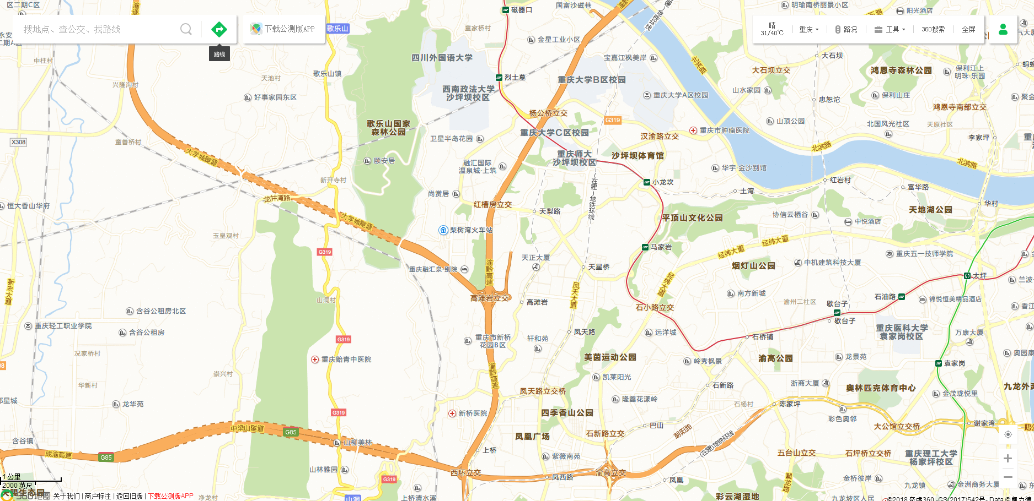
西南药业股份有限公司

附图5 总平面布置图
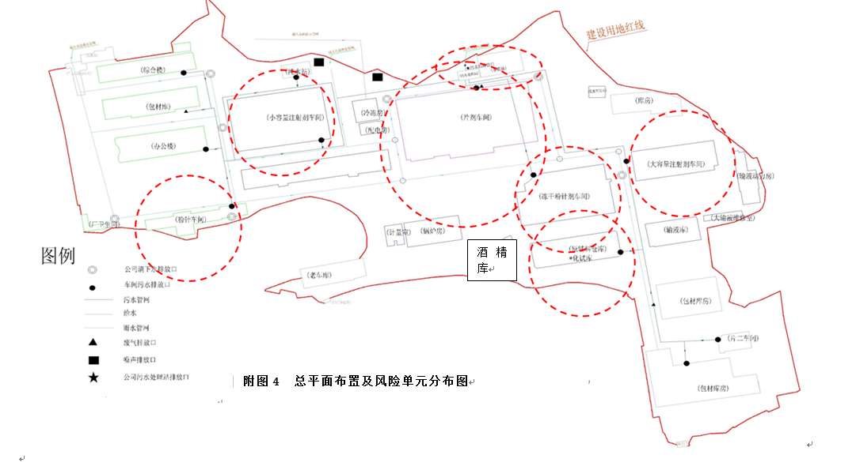
附图5 总平面布置图

附图6 应急疏散线路图
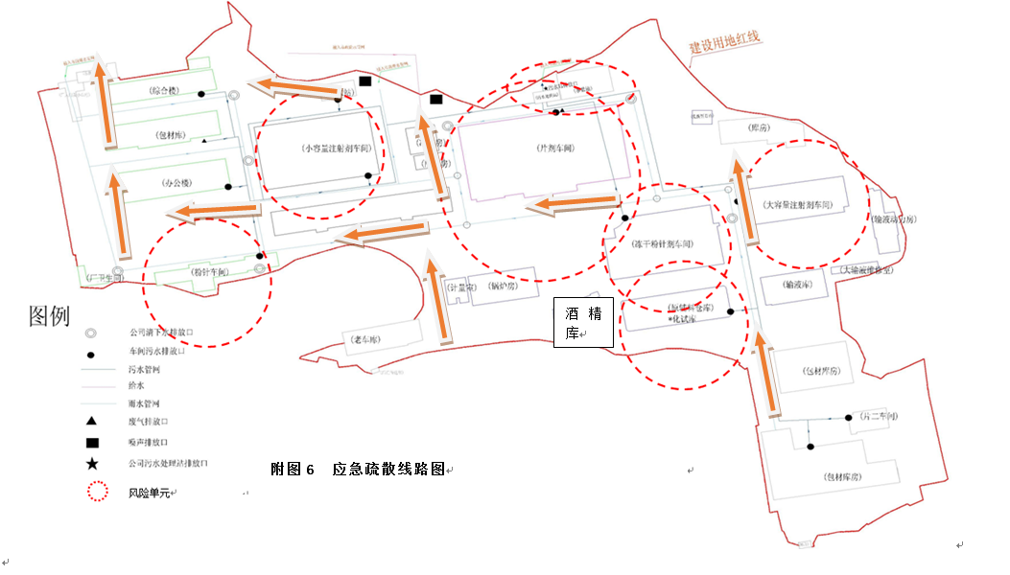

附图7 应急疏散线路图

附图7应急物资分布图
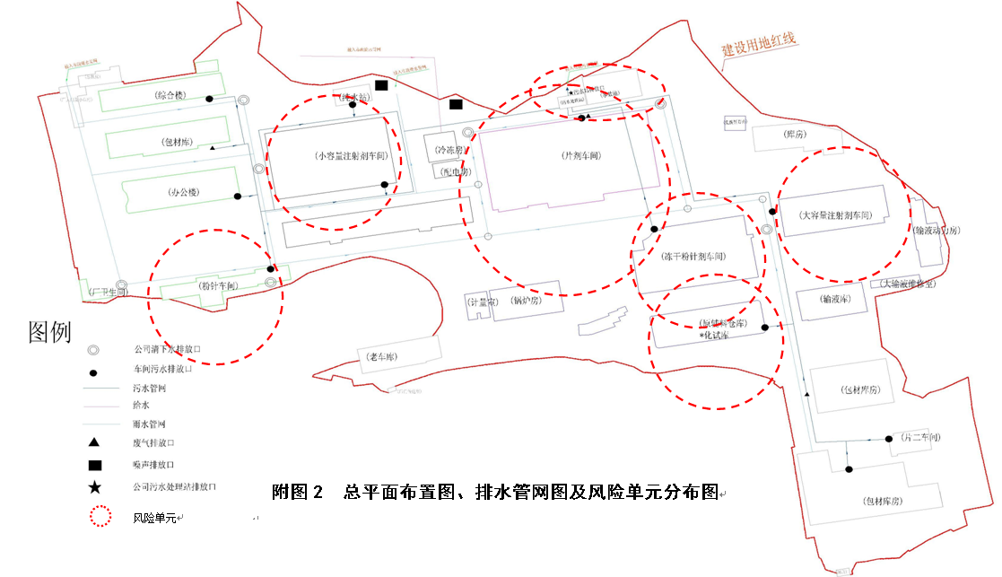
分布点
附图7 应急物资分布图

酒精库

附图8雨污管网图
附图10周边环境关系图
